218 | 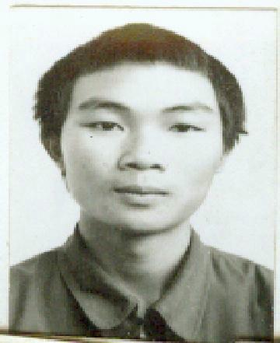 | 5223230019992008090001 | 谭化江 | 男 | 522323196912201318 | 贵州普安县 | 抢劫案 | 贵州普安县公安局
219 | 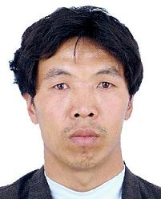 | 5223230019992009040005 | 胡金科 | 男 | 522323197107212318 | 贵州普安县 | 故意伤害案 | 贵州普安县公安局
222 |  | 5223230019992010040003 | 李福雄 | 男 | 522323198608017515 | 贵州普安县 | 故意伤害案 | 贵州普安县公安局
223 |  | 5223230019992010050011 | 邓连强 | 男 | 522323198202107553 | 贵州普安县 | 故意伤害案 | 贵州普安县公安局
225 |  | 5223230019992010070001 | 纪承明 | 男 | 520202197512181616 | 贵州六盘水市盘县特区 | 破坏电力设备案 | 贵州普安县公安局
226 |  | 5223230019992010070002 | 纪承林 | 男 | 520202198504111612 | 贵州六盘水市盘县特区 | 破坏电力设备案 | 贵州普安县公安局
227 |  | 5223230019992010070003 | 纪承云 | 男 | 520202197409221616 | 贵州六盘水市盘县特区 | 破坏电力设备案 | 贵州普安县公安局
228 |  | 5223230019992010070006 | 周培贵 | 男 | 520202197407291637 | 贵州六盘水市盘县特区 | 破坏电力设备案 | 贵州普安县公安局
229 |  | 5223230019992010070007 | 周培华 | 男 | 520202198104281612 | 贵州六盘水市盘县特区 | 盗窃案 | 贵州普安县公安局
230 | 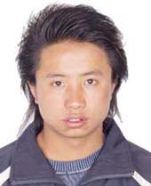 | 5223230019992010070015 | 印金礼 | 男 | 520202198712065913 | 贵州六盘水市盘县特区 | 盗窃案 | 贵州普安县公安局
231 |  | 5223230019992010080002 | 刘志海 | 男 | 522323198209132313 | 贵州普安县 | 盗窃案 | 贵州普安县公安局
233 |  | 5223230019992010090003 | 郭峰 | 男 | 522323197912168110 | 贵州普安县 | 故意伤害案 | 贵州普安县公安局
234 |  | 5223230019992010090009 | 谢丰 | 男 | 522323199005142338 | 贵州普安县 | 故意伤害案 | 贵州普安县公安局
235 | 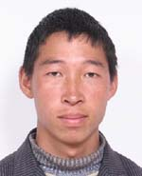 | 5223230019992011010003 | 吴文平 | 男 | 522323198401023854 | 贵州普安县 | 故意伤害案 | 贵州普安县公安局
236 | 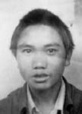 | 5223230019992011020009 | 廖学吉 | 男 | 522323197308202319 | 贵州普安县 | 故意杀人案 | 贵州普安县公安局
237 | 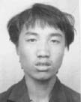 | 5223230019992011020010 | 廖汝甫 | 男 | 522323197009012312 | 贵州普安县 | 故意杀人案 | 贵州普安县公安局
238 |  | 5223230019992011020011 | 谢光淋 | 男 | 522323198912163816 | 贵州普安县 | 故意伤害案 | 贵州普安县公安局
239 | 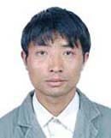 | 5223230019992011020012 | 谢光斌 | 男 | 522323197911033812 | 贵州普安县 | 故意伤害案 | 贵州普安县公安局
242 |  | 5223230009991999000042 | 陈明贵 | 男 | 522323197210263017 | 贵州普安县 | 故意伤害案 | 贵州普安县公安局
243 |  | 5223230009991999000062 | 潘选见 | 男 | 522323196005151337 | 贵州普安县 | 诈骗案 | 贵州普安县公安局
244 | 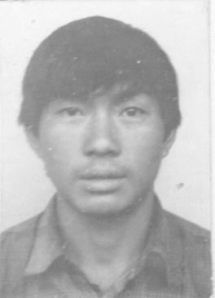 | 5223230009991999000067 | 付读松 | 男 | 522323197005152350 | 贵州普安县 | 故意杀人案 | 贵州普安县公安局
245 | 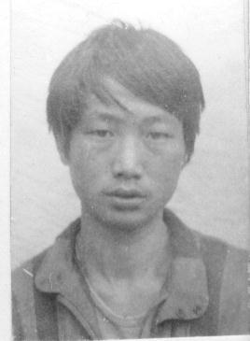 | 5223230009991999000073 | 匡正刚 | 男 | 522323197008318117 | 贵州普安县 | 故意伤害案 | 贵州普安县公安局
246 | 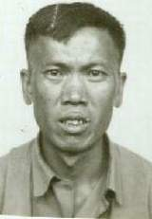 | 5223230009991999000075 | 罗万海 | 男 | 522323194602064814 | 贵州普安县 | 故意杀人案 | 贵州普安县公安局
247 | 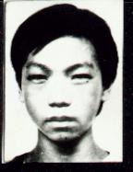 | 5223230009991999000101 | 杨波 | 男 | 522323198007028112 | 贵州普安县 | 故意杀人案 | 贵州普安县公安局
248 | 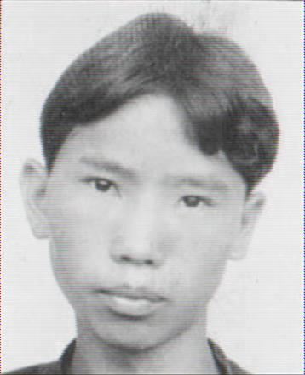 | 5223230009991999000113 | 李本刚 | 男 | 522323198101161358 | 贵州普安县 | 故意杀人案 | 贵州普安县公安局
249 |  | 5223230009991999000120 | 唐明金 | 男 | 522323195601010536 | 贵州普安县 | 故意伤害案 | 贵州普安县公安局
250 | 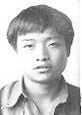 | 5223230009991999000126 | 王艳华 | 男 | 522324197101073616 | 贵州晴隆县 | 盗窃案 | 贵州普安县公安局
251 | 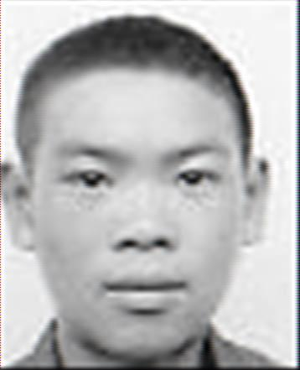 | 5223230019992000010014 | 罗伟 | 男 | 522323197102058710 | 贵州普安县 | 故意杀人案 | 贵州普安县公安局
252 | 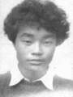 | 5223230019992002040006 | 姜远松 | 男 | 522323197404023038 | 贵州普安县 | 故意杀人案 | 贵州普安县公安局
253 |  | 5223230019992003100025 | 王兴礼 | 男 | 522323197910058516 | 贵州普安县 | 故意杀人案 | 贵州普安县公安局
254 | 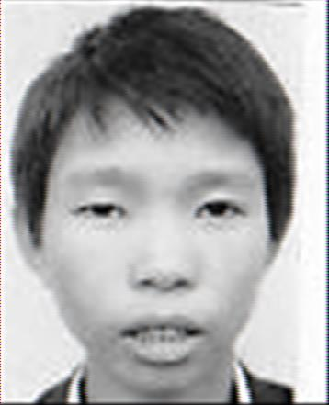 | 5223230019992003100029 | 王益兵 | 男 | 522323197808188517 | 贵州普安县 | 故意杀人案 | 贵州普安县公安局
257 | 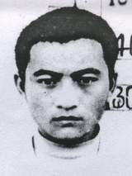 | 5223230019992004020001 | 罗文昌 | 男 | 522322197301041616 | 贵州兴仁县 | 盗窃案 | 贵州普安县公安局
258 | 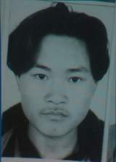 | 5223230019992004040006 | 田井相 | 男 | 522323197610147533 | 贵州 | 故意杀人案 | 贵州普安县公安局
261 | 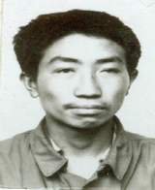 | 5223230089992001080011 | 孔祥柱 | 男 | 522323196704120513 | 贵州普安县 | 抢劫案 | 贵州普安县公安局
262 |  | 5223230089992001080023 | 刘全 | 男 | 522323197904122315 | 贵州普安县 | 故意伤害案 | 贵州普安县公安局
263 | 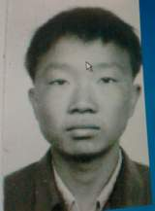 | 5223230089992001080029 | 李自奎 | 男 | 522323196710211315 | 贵州普安县 | 故意伤害案 | 贵州普安县公安局
264 | 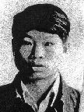 | 5223230089992001080054 | 胡玉贵 | 男 | 520202196805135117 | 贵州六盘水市盘县特区 | 故意杀人案 | 贵州普安县公安局
265 | 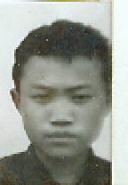 | 5223230089992001080058 | 陈朝龙 | 男 | 522323197401278510 | 贵州普安县 | 强奸案 | 贵州普安县公安局
266 | 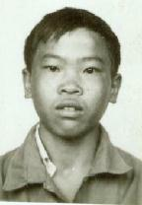 | 5223230089992001080068 | 罗廷贵 | 男 | 522323197107284813 | 贵州普安县 | 故意杀人案 | 贵州普安县公安局
267 |  | 5223230089992001080069 | 罗廷洋 | 男 | 522323197806014433 | 贵州普安县 | 故意杀人案 | 贵州普安县公安局
268 | 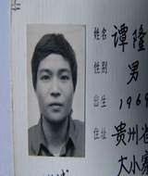 | 5223230089992001080070 | 谭龙金 | 男 | 522323196911289119 | 贵州普安县 | 强奸案 | 贵州普安县公安局
269 |  | 5223230089992001080071 | 侯永信 | 男 | 52232319781022381X | 贵州普安县 | 故意杀人案 | 贵州普安县公安局
270 | 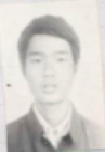 | 5223230089992003070005 | 王顺云 | 男 | 520221197208123779 | 贵州水城县 | 盗窃摩托车案 | 贵州普安县公安局
276 | 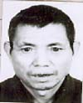 | 5223240010002009030035 | 卢德学 | 男 | 522324195011021215 | 贵州晴隆县 | 故意杀人案 | 贵州晴隆县公安局
277 | 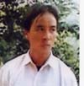 | 5223240010002009060051 | 韦建平 | 男 | 522324197809164417 | 贵州晴隆县 | 故意伤害案 | 贵州晴隆县公安局
279 |  | 5223240010002010020018 | 李鑫 | 男 | 522324197806245633 | 贵州晴隆县 | 故意伤害案 | 贵州晴隆县公安局
280 | 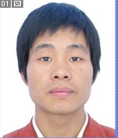 | 5223240010002010060055 | 赵浑 | 男 | 53032519800229131X | 云南富源县 | 盗窃案 | 贵州晴隆县公安局
281 | 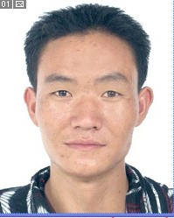 | 5223240010002010070067 | 韦正恒 | 男 | 522324198110151270 | 贵州晴隆县 | 强奸案 | 贵州晴隆县公安局
282 |  | 5223240010002010090082 | 纪兴江 | 男 | 520202198809101650 | 贵州六盘水市盘县特区 | 故意伤害案 | 贵州晴隆县公安局
286 | 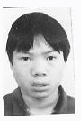 | 5223240100002011010006 | 柏忠达 | 男 | 522324197808240457 | 贵州晴隆县 | 故意杀人案 | 贵州晴隆县公安局
290 | 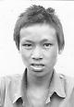 | 5223240009991999080033 | 李小海 | 男 | 522324197401071217 | 贵州晴隆县 | 抢劫案 | 贵州晴隆县公安局
291 |  | 5223240009991999080046 | 梁启贵 | 男 | 522324196412121238 | 贵州晴隆县 | 拐卖妇女、儿童案 | 贵州晴隆县公安局
292 |  | 5223240009991999080271 | 朱忠德 | 男 | 522324196310060833 | 贵州晴隆县 | 故意杀人案 | 贵州晴隆县公安局
293 | 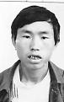 | 5223240009991999080274 | 蒋诗亮 | 男 | 522324197410240430 | 贵州晴隆县 | 盗窃案 | 贵州晴隆县公安局
294 | 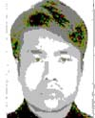 | 5223240009991999080285 | 陈明发 | 男 | 522324197001020015 | 贵州晴隆县 | 拐卖妇女、儿童案 | 贵州晴隆县公安局
295 |  | 5223240009992000010148 | 孔盗盘 | 男 |  | 江苏东海县 | 拐卖妇女、儿童案 | 贵州晴隆县公安局
297 |  | 5223240009992000080127 | 张明虎 | 男 | 522324196707210414 | 贵州晴隆县 | 盗窃案 | 贵州晴隆县公安局
298 |  | 5223240009992000080175 | 梁伯征 | 男 |  | 四川 | 拐卖妇女、儿童案 | 贵州晴隆县公安局
299 |  | 5223240019992001010018 | 王一志 | 男 | 522324196810214018 | 贵州晴隆县 | 故意伤害案 | 贵州晴隆县公安局
300 |  | 5223240019992001080009 | 杨选武 | 男 | 522324197203024815 | 贵州晴隆县 | 故意伤害案 | 贵州晴隆县公安局
301 | 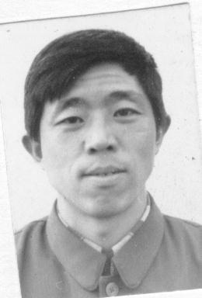 | 5223240019992001080019 | 张天平 | 男 | 522323196206176215 | 贵州普安县 | 盗窃案 | 贵州晴隆县公安局
302 |  | 5223240019992001080020 | 张定龙 | 男 | 522323197803020512 | 贵州普安县 | 抢劫案 | 贵州晴隆县公安局
303 | 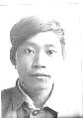 | 5223240019992001080026 | 江东 | 男 | 522324197306284011 | 贵州晴隆县 | 故意杀人案 | 贵州晴隆县公安局
304 |  | 5223240019992001080036 | 韦定平 | 男 | 522324197612133211 | 贵州晴隆县 | 拐卖妇女、儿童案 | 贵州晴隆县公安局
305 |  | 5223240019992001080045 | 李祥 | 男 | 522324197911130838 | 贵州晴隆县 | 故意杀人案 | 贵州晴隆县公安局
306 | 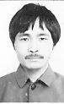 | 5223240019992001080058 | 黄玉龙 | 男 | 522324196704010011 | 贵州晴隆县 | 故意杀人案 | 贵州晴隆县公安局
307 | 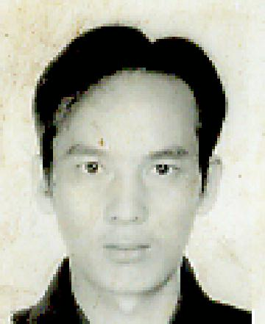 | 5223240019992001080064 | 易应武 | 男 | 522324196610104033 | 贵州晴隆县 | 故意杀人案 | 贵州晴隆县公安局
310 | 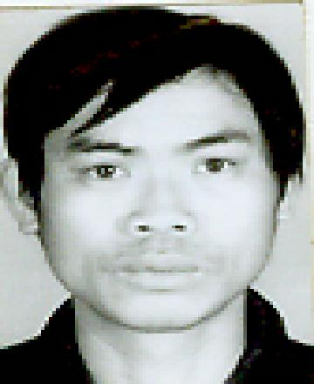 | 5223240019992002010015 | 王元实 | 男 | 522324197108244019 | 贵州晴隆县 | 故意伤害案 | 贵州晴隆县公安局
312 |  | 5223240019992002010020 | 龙如文 | 男 | 522324197510085271 | 贵州晴隆县 | 故意杀人案 | 贵州晴隆县公安局
313 |  | 5223240019992002010028 | 王有福 | 男 | 522324197407053212 | 贵州晴隆县 | 盗窃案 | 贵州晴隆县公安局
315 |  | 5223240019992002010031 | 陈天云 | 男 | 522324197408130419 | 贵州晴隆县 | 故意杀人案 | 贵州晴隆县公安局
316 | 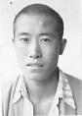 | 5223240019992002010034 | 黄昌希 | 男 | 522324196504170838 | 贵州晴隆县 | 故意杀人案 | 贵州晴隆县公安局
317 | 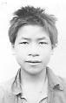 | 5223240019992002040012 | 李祖贤 | 男 | 522324197507191233 | 贵州晴隆县 | 抢劫案 | 贵州晴隆县公安局
318 | 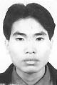 | 5223240019992002040019 | 李世敏 | 男 | 522324198606021330 | 贵州晴隆县 | 抢劫案 | 贵州晴隆县公安局
319 |  | 5223240019992002040023 | 李祖应 | 男 | 522324197509121351 | 贵州晴隆县 | 盗窃案 | 贵州晴隆县公安局
320 |  | 5223240019992002040036 | 刘凡树 | 男 | 522324197103265638 | 贵州晴隆县 | 故意杀人案 | 贵州晴隆县公安局
321 | 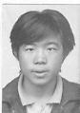 | 5223240019992002070003 | 陈时虎 | 男 | 522324197203080817 | 贵州晴隆县 | 故意杀人案 | 贵州晴隆县公安局
322 | 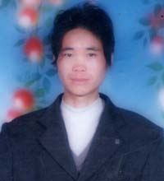 | 5223240019992002100011 | 李长云 | 男 | 522324197610135619 | 贵州晴隆县 | 故意杀人案 | 贵州晴隆县公安局
323 | 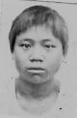 | 5223240019992003020003 | 刘艳兵 | 男 | 522324197408122814 | 贵州晴隆县 | 故意杀人案 | 贵州晴隆县公安局
324 |  | 5223240019992003030005 | 甘飞华 | 男 | 52232419741111281X | 贵州晴隆县 | 故意杀人案 | 贵州晴隆县公安局
325 | 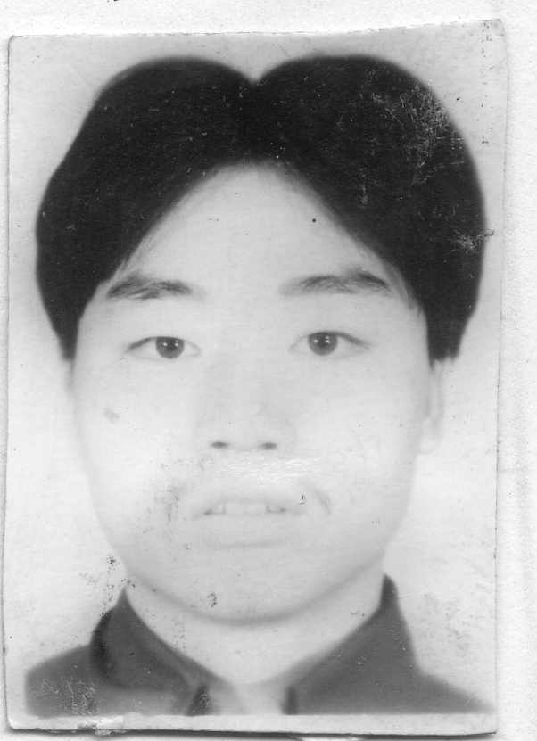 | 5223240019992005020016 | 柴其龙 | 男 | 520203197711305614 | 贵州六盘水市六枝特区 | 抢劫案 | 贵州晴隆县公安局
326 | 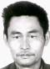 | 5223250100002006050001 | 陈林林 | 男 | 522325195807120039 | 贵州贞丰县 | 非法买卖爆炸物案 | 贵州贞丰县公安局
327 | 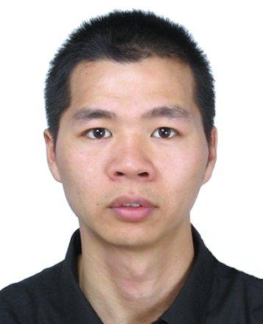 | 5223250019992008100001 | 吴映坤 | 男 | 352623197710135534 | 福建永定县 | 公司、企业人员受贿案 | 贵州贞丰县公安局
328 | 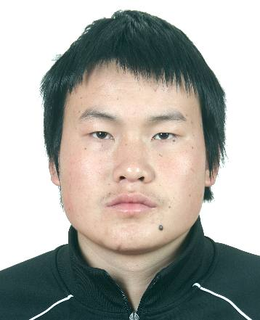 | 5223250019992008120002 | 吴福海 | 男 | 522325198807160050 | 贵州贞丰县 | 聚众斗殴案 | 贵州贞丰县公安局
330 |  | 5223250019992009080004 | 杨礼 | 女 | 522425198201136967 | 贵州织金县 | 容留卖淫案 | 贵州贞丰县公安局
331 | 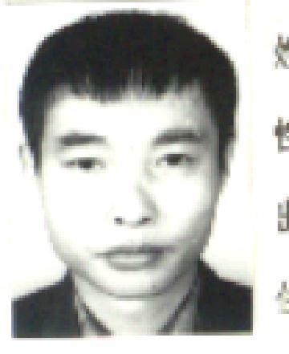 | 5223250019992009100002 | 简贵元 | 男 | 522325197001211213 | 贵州贞丰县 | 故意伤害案 | 贵州贞丰县公安局

